Лабораторна робота № 3
Змн

Арк.
№ докум.
Підпис
Дата
Арк.
1
МІВТ.420.002.002-ЛР2
Розроб.
Величко В.С.
Перевір.
Лугових О.О.

Н. Контр.

Затверд.
Лугових О.О.
Інженерна та комп’ютерна графіка
Звіт з лабораторних робіт
Літ.
Аркушів
7
«Житомирська політехніка» ,
Тема роботи : Досліження методів фільтрації шумів на цифрових відеозображення в інтелектуальних системах
Мета роботи: Дослідити методи моделювання шумів, що мають місце на цифрових відеозображеннях і методи фільтрації цих шумів. Розглянути стандартні функції пакету прикладних програм Image Processing Toolbox по моделюванню і фільтрації шумів на цифрових відеозображеннях
Виконання роботи :
1. Завантажити в оперативну пам’ять початкове відеозображення, задане викладачем.
2. Додати до початкового відеозображення шум, тип і чисельні характеристики якого відповідають даним табл. 3.2. Виконати фільтрацію відеозображення на основі усереднюючого фільтра. Розмір маски фільтра повинен відповідати даним табл. 3.2. Визначити ступінь розбіжності між початковим і відновленим відеозображенням.
3. Повторити п. 2 для другого значення розміру маски фільтра.
4. Повторити п.п. 2 і 3, використовуючи медіанний фільтр.
5. Порівняти отримані результати, зробити висновки.

1. Програма для виконання дій з цифровими відеозображеннями

% СТИСНЕННЯ ЦИФРОВИХ ВІДЕОЗОБРАЖЕНЬ ЗА JPEG-АЛГОРИТМОМ
%
% ВВЕДЕННЯ ПОЧАТКОВИХ ДАНИХ
ImageName='mymy.jpg'; % ІМ"Я ФАЙЛА ЗОБРАЖЕННЯ
% ВИЗНАЧЕННЯ ШУМУ
Tsh='gaussian'; % ТИП ШУМУ НА ЗОБРАЖЕННІ
% 'gaussian' - "БІЛИЙ" ШУМ З НОРМАЛЬНИМ РОЗПОДІЛОМ
M=0; % СЕРЕДНЄ ЗНАЧЕННЯ ШУМУ
V=0.2; % ДИСПЕРСІЯ ШУМУ
% Tsh='salt & pepper'; % ТИП ШУМУ НА ЗОБРАЖЕННІ
% 'salt & pepper' - ШУМ У ВИГЛЯДІ БІЛИХ І ЧОРНИХ ТОЧОК
% D=0.05; % ЩІЛЬНІСТЬ ШУМУ НА ЗОБРАЖЕННІ
% Tsh='speckle'; % ТИП ШУМУ НА ЗОБРАЖЕННІ
% 'speckle' - МУЛЬТИПЛІКАТИВНИЙ ШУМ
% V=0.01; % ДИСПЕРСІЯ ШУМУ
% СТВОРЕННЯ ФІЛЬТРА
Tfilter='average'; % ТИП ФІЛЬТРА
% 'average' - УСЕРЕДНЮЮЮЧИЙ ФІЛЬТР
Hsize=7; % РОЗМІР КВАДРАТНОЇ МАСКИ ФІЛЬТРА
Filter=fspecial(Tfilter,Hsize); % СТВОРЕННЯ МАСКИ ФІЛЬТРА
% Tfilter='gaussian'; % ТИП ФІЛЬТРА
% 'gaussian' - ГАУСОВ ФІЛЬТР НИЖНІХ ЧАСТОТ
% РАДІУС МАСКИ ФІЛЬТРА, РОЗМІР КВАДРАТНОЇ МАСКИ Radius*2+1
% Radius=5;
% СТВОРЕННЯ МАСКИ ФІЛЬТРА
% Filter=fspecial(Tfilter,Radius);
% ЗАВАНТАЖЕННЯ ПОЧАТКОВОГО ЗОБРАЖЕННЯ
OrigImage=imread(ImageName);
if ndims (OrigImage) ==3
OrigImage=rgb2gray(OrigImage);
end
% ДОДАВАННЯ ШУМУ ДО ЗОБРАЖЕННЯ
NoiseImage = imnoise(OrigImage,Tsh,M,V);
% NoiseImage = imnoise(OrigImage,Tsh,D);
% NoiseImage = imnoise(OrigImage,Tsh,V);
% ФІЛЬТРАЦІЯ ЗОБРАЖЕННЯ
% УСЕРЕДНЮЮЧИЙ ФІЛЬТР З КВАДРАТНОЮ МАСКОЮ
% Hsize x Hsize ТОЧОК
RestoreImage=imfilter(NoiseImage, Filter);
% МЕДІАННИЙ ФІЛЬТР
% РОЗМІР МАТРИЦІ ДЛЯ ВИЗНАЧЕННЯ СУСІДНИХ ТОЧОК
% Mfilter=[3 3];
% RestoreImage=medfilt2(NoiseImage,Mfilter);
% ОБЧИСЛЕННЯ ВІДМІННОСТЕЙ МІЖ ВІДНОВЛЕНИМ І
% ПОЧАТКОВИМ ЗОБРАЖЕННЯМ
ErrorImage=uint8(abs(double(RestoreImage)-double(OrigImage)));
DeltaMean=double(mean2(ErrorImage));
DeltaMax=double(max(max(ErrorImage)));
% ВИВЕДЕННЯ РЕЗУЛЬТАТІВ
fprintf('ДОСЛІДЖЕННЯ МЕТОДІВ ФІЛЬТРАЦІЇ ВІДЕОІНФОРМАЦІЇ В ІНТЕЛЕКТУАЛЬНИХ СИСТЕМАХ\n');
fprintf('МАКСИМАЛЬНЕ ЗНАЧЕННЯ ПОХИБКА ВІДНОВЛЕННЯ %7.3f ДИСКРЕТНИХ РІВНЕЙ\n', DeltaMax);
fprintf('СЕРЕДНЕ ЗНАЧЕННЯ ПОХИБКА ВІДНОВЛЕННЯ %7.3f ДИСКРЕТНИХ РІВНЕЙ\n', DeltaMean);
subplot(2,2,1); imshow(OrigImage);
title('ПОЧАТКОВЕ ЗОБРАЖЕННЯ');
subplot(2,2,2); imshow(NoiseImage);
title('ЗОБРАЖЕННЯ З ШУМОМ');
subplot(2,2,3); imshow(RestoreImage);
title('ВІДНОВЛЕНЕ ЗОБРАЖЕННЯ');
subplot(2,2,4); imshow(ErrorImage);
title('ПОХИБКА ВІДНОВЛЕННЯ');
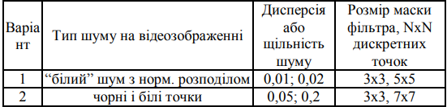
Рис3.1 - Варіанти завдань

Результати роботи усереднюючого фільтра:
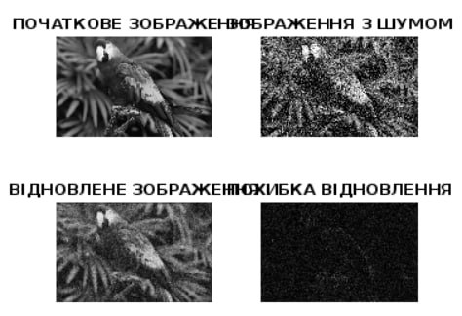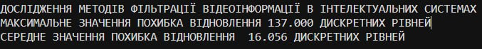
Рис 3.2-Результа з щільністю шумів 0.05 з розміром маски 3х3
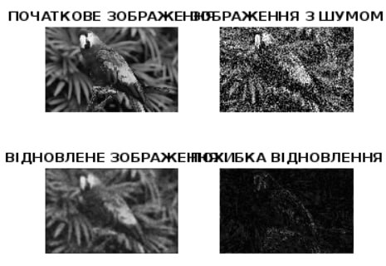
Рис 3.3-Результа з щільністю шумів 0.05 з розміром маски 7х7
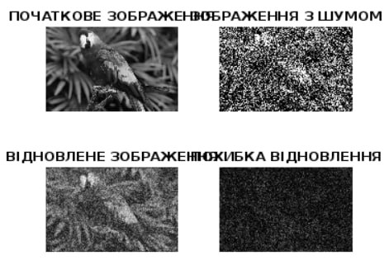
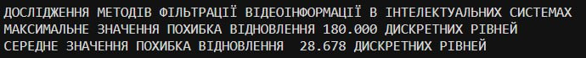
Рис 3.4-Результа з щільністю шумів 0.2 з розміром маски 3х3
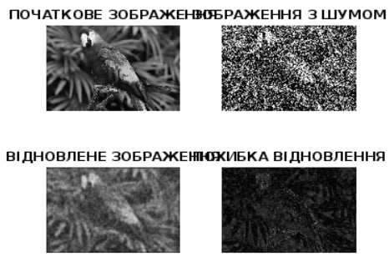
Рис 3.5-Результа з щільністю шумів 0.2 з розміром маски 7х7

Результати роботи медіаного фільтра:

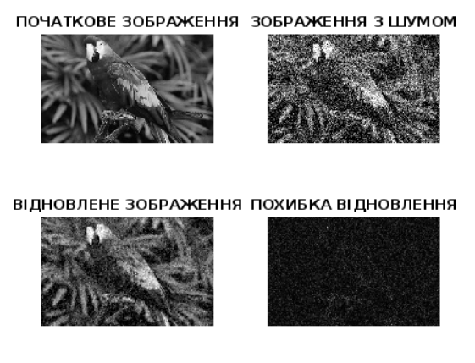
Рис 3.6-Результа з щільністю шумів 0.05 з розміром маски 3х3
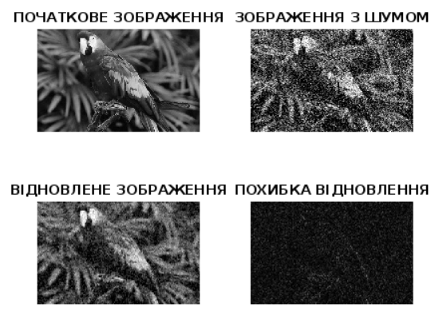
Рис 3.7-Результа з щільністю шумів 0.05 з розміром маски 7х7

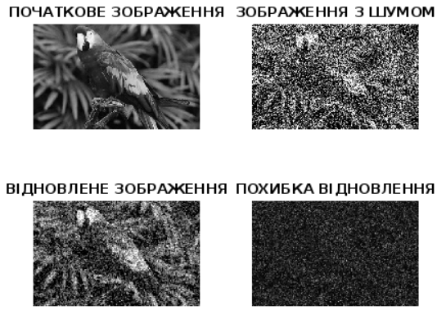
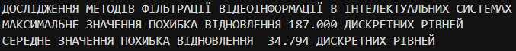
Рис 3.8-Результа з щільністю шумів 0.2 з розміром маски 3х3
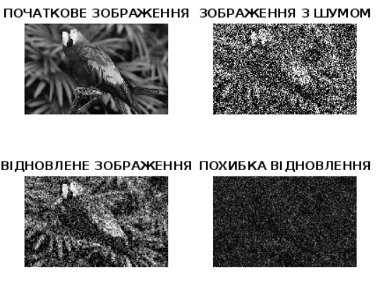
Рис 3.9-Результа з щільністю шумів 0.2 з розміром маски 7х7
Висновок: Дослідила методи моделювання шумів, що мають місце на цифрових відеозображеннях і методи фільтрації цих шумів. Розглянула стандартні функції пакету прикладних програм Image Processing Toolbox по моделюванню і фільтрації шумів на цифрових відео зображеннях.
Контрольні запитання:
- Відеозображення, отримані за допомогою відеокамери, можуть містити шуми з різних причин, включаючи електромагнітні перешкоди, недосконалості в обладнанні, помилки в алгоритмах обробки сигналів та інші фактори.
- Типи шумів, які можуть виникати в електронних схемах, включають термічний шум, шум від струму, шум від напруги, шум квантування, а також шуми, пов'язані з нестабільністю параметрів компонентів.
- Принцип фільтрації шумів шляхом усереднення значень яскравості сусідніх точок відеозображення полягає в обчисленні середнього значення яскравості пікселів у певному вікні навколо кожного пікселя. Це дозволяє зменшити вплив випадкових шумів, які зазвичай не мають кореляції між сусідніми пікселями.
- Медіанна фільтрація виконується шляхом заміни значення пікселя на медіану значень яскравості пікселів у певному вікні навколо нього. Це дозволяє видалити шуми, не враховуючи екстремальні значення, що часто виникають в результаті випадкових збурень.
- Результат фільтрації не співпадає повністю з початковим відеозображенням через втрату деякої інформації під час операції фільтрації, а також через згладжування деяких деталей.
- У пакеті прикладних програм Matlab/Image Processing Toolbox існують функції для моделювання різних типів шумів, такі як imnoise, яка дозволяє додати різні типи шумів до зображення, такі як гауссів шум, шум сірника, шум сірника та пепелу, і інші.
- Для фільтрації відеозображень в Matlab/Image Processing Toolbox існують різні функції, такі як imfilter, medfilt2, wiener2 та інші, які дозволяють виконувати фільтрацію зображень за різними методами, включаючи лінійні та нелинійні фільтри.
- Фільтрація відеозображень може позитивно впливати на їх якість, зменшуючи шуми та покращуючи різкість зображення. Однак неправильний вибір параметрів фільтрації або застосування фільтрації з можливою втратою деталей може призвести до зниження якості зображення.

